第四届“希望杯”全国数学邀请赛(高二)第二试
1993年4月18日 上午8：30—10：30
一、选择题
1、已知正方体、等边圆柱、球的表面积都是S，体积依次是V ₁，V ₂，V ₃，则（ ）
（A）V ₁ < V ₂ < V ₃ （B）V ₃ < V ₂ < V ₁ （C）V ₃ < V ₁ < V ₂ （D）V ₂ < V ₁ < V ₃
2、设命题甲：“a ₁ + a ₂ + … + a _{n} > A”，命题乙：“a ₁，a ₂，…，a _{n}中至少有一个大于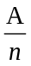”，则命题甲是命题乙的（ ）
（A）充分不必要条件 （B）必要不充分条件 （C）充要条件 （D）既不充分也不必要条件
3、函数y = 2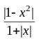的图象大致是（ ）
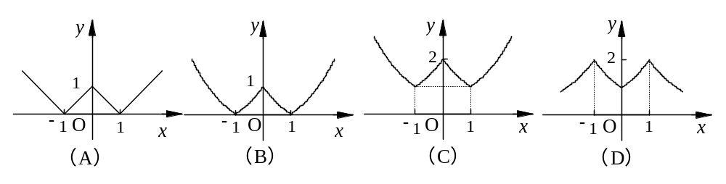
4、函数y = A sin ( ω x + φ ) ( A > 0，ω > 0，x∈R )为偶函数的充要条件是（ ）
（A）φ = 2 k π （B）φ = k π （C）φ =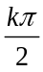 （D）φ = k π + （k∈Z）
5、设 a = tan ( arccot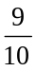)，b = arcsin+ arcsin，c = arccos ( – cos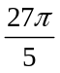)，则（ ）
（A）a < b < c （B）b < a < c （C）a < c < b （D）c < b < a
6、从1到100的自然数中，每次取出不同的两个数，使它的和大于100，则不同的取法有（ ）
（A）50种 （B）100种 （C）1275种 （D）2500种
7、过抛物线y ² = x的焦点F的直线l的倾斜角θ ≥，l交抛物线于A，B两点，且A点在x轴上方，则 | FA | 的取值范围是（ ）
（A）(，1 +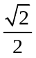] （B）(，1 ] （C）[，+ ∞ ) （D）[，+ ∞ )
8、已知△ABC中，cot A + cot B + cot C =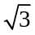，则△ABC是（ ）
（A）直角不等腰三角形 （B）等腰直角三角形 （C）等腰不等边三角形 （D）等边三角形
9、函数y = cos x – cos 3 x的最大值是（ ）
（A）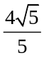 （B）2 （C）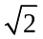 （D）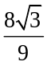
10、和S = 1 +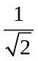+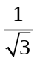+ … +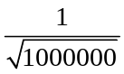的整数部分是（ ）
（A）1997 （B）1998 （C）1999 （D）2000
二、填空题
11、已知α，β都是锐角，tan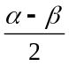= –，cos α – cos β =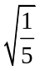，则sin α – sin β = 。
12、已知三棱锥P – ABC中，侧棱PA，PB，PC两两垂直，又知六条棱长的和为定值l，则此三棱锥的体积的最大值是 。
13、已知方程sin ⁴ x + cos ⁴ x – sin 2 x + k = 0有解，则k的取值范围是 。
14、在数集序列{ 1 }，{ 2，3 }，{ 4，5，6 }，{ 7，8，9，10 }，… 中第100个数集内所有数的和等于 。
15、F₁，F₂是双曲线x ² – 3 y ² = 3的左、右焦点，A，B两点在右支上，且与F₂在同一直线上，则| F₁A | + | F₁B |的最小值是 。
16、在平面直角坐标系内，从点P ( 5，2 )发出的光线射向x轴，经x轴反射后射到直线y = x上，被反射后恰好经过点Q ( 10，9 )，光线由P到Q走过的路程的长等于 。
17、已知A ( 4，0 )，B ( 2，2 )是椭圆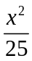+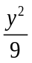= 1内的点，M是椭圆上的动点，则| MA | + | MB |的最小值是 ，最大值是 。
18、M = { ( x，y ) | x = sin θ – cos θ，y = sin θ cos θ，θ∈R }，N = { ( x，y ) | x + y = 0，x，y∈R }，则M∩N = 。
19、F₁ ( – 1，1 )，F₂ ( – 1，– 3 )是椭圆的两个焦点，直线x + y = 1与椭圆有且仅有一个交点，则椭圆的中心到准线的距离是 。
20、已知x ≥ 1，y ≥ 1，且logx + logy = log _{a} ( a x ² ) + log _{a} ( a y ² )（其中a > 0，a ≠ 1），
则log _{a} ( x y )的取值范围是 。
三、解答题
21、设f ( x ) = a sin x + b cos x + c的图像经过点A ( 0，5 )，B (，5 )，当0 ≤ x ≤时，| f ( x ) | ≤ 10，求c的取值范围。

22、用数学归纳法证明：对任意的n∈N，n ≥ 2，都存在n个互不相等的自然数组成的集合M，使得对任意的a∈M和b∈M，| a – b | 都可以整除a + b。

答案：一、A、B、C、D、C、C、A、D、D、B；
二、11、–；12、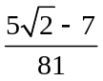l ³；13、–≤ k ≤；14、500050；15、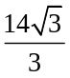；16、4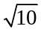；17、10 – 2，10 + 2；18、{ ( 1 –， – 1 ) }；19、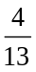；20、[ 2 – 2，2 + 2]。
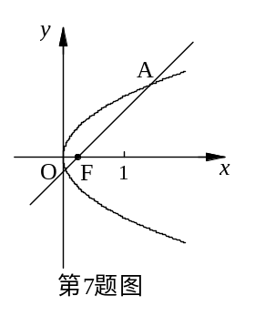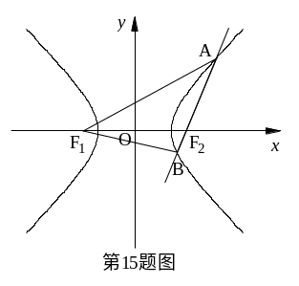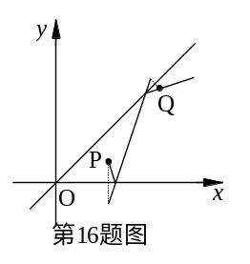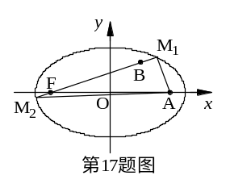
简解：1、V ₁ =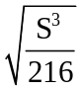，V ₂ =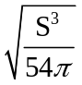，V ₃ =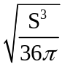；
6、S = 1 + 2 + … + 50 = 1275；8、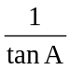+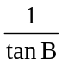+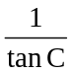≥；
9、y = cos x – cos 3 x = 4 cos x ( 1 – cos ² x )，
y ² = 16 cos ² x ( 1 – cos ² x ) ² = 8 [ 2 cos ² x ( 1 – cos ² x ) ( 1 – cos ² x ) ]
≤ 8 (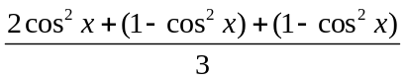) ³ =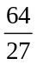，y ≤；
10、2 (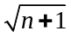–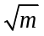) <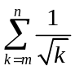< 2 (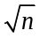–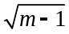)，
取n = 1000000，m = 1，得1998 < 2 (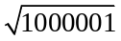– 1 ) < S，
取n = 1000000，m = 2，得S < 1 + 2 ( 100 – 1 ) < 1999；
11、tan ( α – β ) = –，cos ( α – β ) =，x = cos α – cos β > 0，α < β，y = sin α – sin β < 0，
x ² + y ² = 2 – 2 cos ( α – β ) =，y ² =，y = –；
12、x + y + z +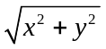+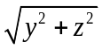+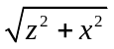= l，V =x y z；14、( 4951 ~ 5050 )；
15、| F₁A | = 2 a + | F₂A |，| F₁B | = 2 a + | F₂B |，| F₁A | + | F₁B | = 4 a + | AB |；
17、10 – | BF | = 10 – ( | M₁F | – | M₁B | ) ≤ | MA | + | MB | ≤ 10 + ( | M₂B | – | M₂F | ) = 10 + | BF |；
20、( log a x – 1 ) ² + ( log a y – 1 ) ² = 4，log a x = 2 cos θ + 1，log a y = 2 sin θ + 1；
21、解：由f ( 0 ) = f () = 5，得a = b = 5 – c，因而f ( x ) = a ( sin x + cos x ) + c，
又0 ≤ x ≤，∴ 1 ≤ sin x + cos x ≤，当a > 0时，5 ≤ f ( x ) ≤a + c；
当a = 0时，f ( x ) = c = 5；当a < 0时，a + c ≤ f ( x ) ≤ 5，又| f ( x ) | ≤ 10，
∴ |a + c | ≤ 10，∴ – 10 ≤ 5– (– 1 ) c ≤ 10，∴ – 5≤ c ≤ 15+ 20。

